**Επίλυση προβλήματος ταξινόμησης με χρήση RBF δικτύου.**

*Τριφηνόπουλος Χρήστος*

Μέρος πρώτο: Απλή εφαρμογή του δικτύου.

**Στο νευρωνικό μοντέλο RBF πρόσθεσα ένα παραπάνω layer εξόδου με έναν νευρώνα, καθώς έχουμε ένα πρόβλημα παλινδρόμησης στο οποίο προσπαθούμε να προβλέψουμε την τιμή μίας μεταβλητής. Ο τελευταίος αυτός νευρώνας θέλουμε να δώσει μία τιμή που θα προσσεγγίσει την πραγματική τιμή.Προφανώς δεν υλοποιεί κάποιο activation function καθώς δεν μιλάμε για classification problem.**

**Μετά από δοκιμές επέλεξα (mini)batch_size =32 καθώς επέστρεφε καλύτερα αποτελέσματα το μοντέλο.**

**1)Αριθμός rbf νευρώνων= 10% του training set**

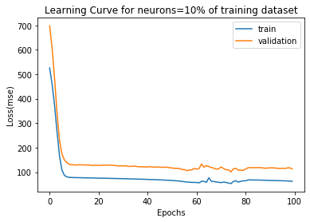

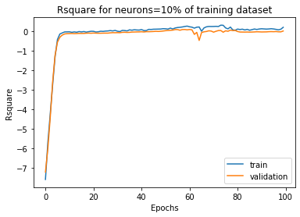

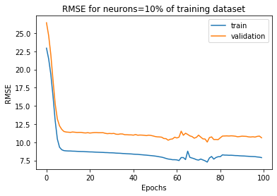

**Αποτελέσματα στο testing set:**

**Loss for the first neuron amount: 63.781429290771484**

**Rsquare for the first neuron amount: 0.11252948641777039**

**RMSE for the first neuron amount: 7.986327648162842**

**2)Αριθμός rbf νευρώνων= 50% του training set**

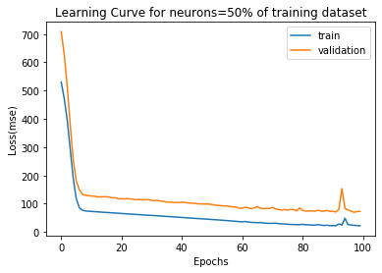

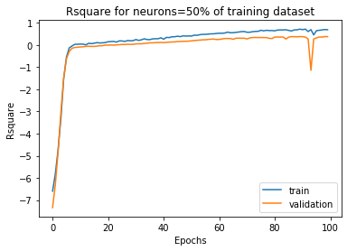

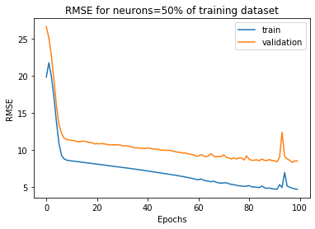

**Αποτελέσματα στο testing set:**

**Loss for the second neuron amount: 38.60405731201172**

**Rsquare for the second neuron amount: 0.47453027963638306**

**RMSE for the second neuron amount: 6.2132158279418945**

**3)Αριθμός rbf νευρώνων= 90% του training set**

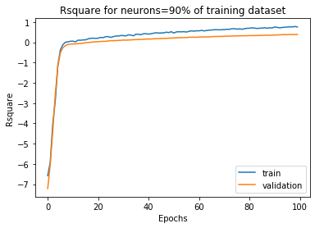

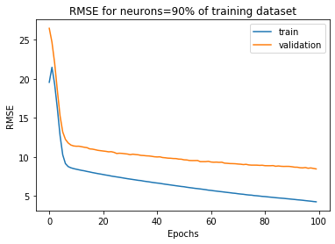

**Αποτελέσματα στο testing set:**

**Loss for the third neuron amount: 38.05231475830078**

**Rsquare for the third neuron amount: 0.4835882782936096**

**RMSE for the third neuron amount: 6.168655872344971**

**Τα αποτελέσματα αυτά δείχνουν ότι το μοντέλο λειτουργεί καλύτερα για μεγάλο αριθμό νευρώνων rbf, αναμενόμενο βάση του θεωρήματος του Cover :**

*“A complex pattern-classification problem, cast in a high-dimensional space nonlinearly,*

*is more likely to be linearly separable than in a low-dimensional space, provided that the*

*space is not densely populated.”*

**Το rbf layers μετασχηματίζει την είσοδο 13-διαστάσεων σε ένα χώρο πολύ περισσότερων διαστάσεων με αποτέλεσμα το πρόβλημα να γίνεται πιο γραμμικά διαχωρίσιμο. Το ότι έχουμε το καλύτερο αποτέλεσμα για το 90% ποσοστό νευρώνων/παρατήρηση δείχνει ότι μάλλον οι παρατηρήσεις δεν δημιουργούν πυκνά clusters αλλά βρίσκονται διασκορπισμένες στον χώρο των μεταβλητών**

Μέρος δεύτερο: Parameter tuning.

**Στο σχήμα φαίνεται το σφάλμα(mse) για τα train και validation του βέλτιστου μοντέλου που προέκυψε με την χρήση του εργαλείου keras tuner.**

***Optimal node amount for hidden (RBF) layer: 91 (=30% of training set)***

***Optimal node amount for output layer: 64***

***Optimal dropout propability: 0.2***

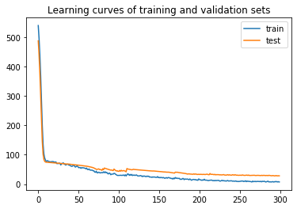

**Testing set evaluation:**

***loss= 28.5954***

***root_mean_squared_error= 5.3475***